SUXESTIÓNS AO 8. FEBREIRO.2026
QUINTO DOMINGO DO TEMPO ORINARIO - CICLO A

S U X E S T I Ó N S:

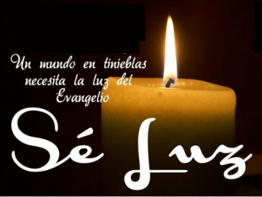
- O testo do evanxeo de hoxe é continuación das benaventuranzas do domingo pasado. Xesús convídanos a ser luz e sal do mundo. A luz ilumínao todo, vence á escuridade e sácao todo a relucir; convídasenos a iluminar o mundo coas boas obras, sen apagarnos. O sal conserva, transforma, absorbe o que penetra, actúa máis na medida que desaparece; é unha forma de presenza, de estar no mundo que transforma, que descobre a felicidade que propón as benaventuranzas.

- Ser sal e ser luz: Dialogamos como poder dar sabor á vida en familia, no cole, nos xogos, na parroquia. Tamén vemos como iluminar os problemas dos nosos amigos, como buscar luz nos evanxeos ás dificultades que imos atopando. Para ser sal e luz procura ser limpo e ordenado, estudoso, obediente, xeneroso, querer a todos, dicir a verdade, perdoar, axudar a todos… Verán en ti a Xesús.

- Poderiamos facer unha actividade: Lemos o evanxeo de hoxe Mt. 5,13-16 e pedimos aos nenos que acheguen o que entenderon do evanxeo. Logo nunha cartolina escribimos: “máis vale misto aceso que cento apagados”. E ao final da celebración damos un misto a cada asiste acendéndoa despois de explicar que Divos dános cada día a posibilidade de brillar e ser luz, como ese misto, pero que a nós correspóndenos acendernos e alumar aos demais.

- Preparamos algún canto e podemos representalo: “Sodes o sal” de Luís Guitarra ou “Sal e luz” (ver en vídeos).

- Poderíase desenvolver a idea de que imos dar sabor á parroquia. Facemos cos nenos bolsas (de papel ou de plástico) cun pouquiño de sal dentro poñendo por fóra: “De parte de Xesús” e dentro o neno escribe un papeliño que poña unha calidade que ten: simpatía, servizo, alegría, amabilidade, compartir…. Os nenos reparten as bolsas ao final da eucaristía. Antes de repartilas explícaselle o xesto: uns nenos fixeron estas bolsas e en cada unha delas explican como eles son dan sabor ao mundo. Convidámosvos os maiores a que tamén pensedes como ides poñer sabor no barrio, na familia. Que o sal nos invada a todos hoxe.

- Preparamos unha dobre cartolina branca. Imos colocando 10 flores iguais, que antes colorearon, en cada parte. Comentamos entre todos o evanxeo de hoxe. Logo pintamos a cartolina esquerda de gris ou de branco e a dereita de cores. Logo falamos das diferenzas: é importante ser sal e luz (iso é a cor) porque nun mundo gris todo pasa desapercibido (branco sobre branco).

- Lembremos o rito da luz no bautismo: “Recibe a luz de Cristo", di o sacerdote ao neno bautizado. Desde que entramos a formar parte de la Igrexa, recibimos o don da luz de Dios. Cada cristián recibe a misión de iluminar, de converterse en labarada de lume do Espírito Santo para lanzar luz aos corazóns que viven nas tebras do egoísmo. Iluminemos coa luz de Dios á nosa familia, a toda a sociedade, facéndoa máis luminosa, máis amable, máis bonita.
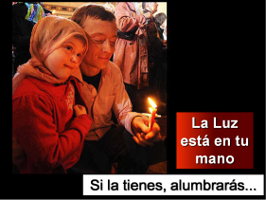
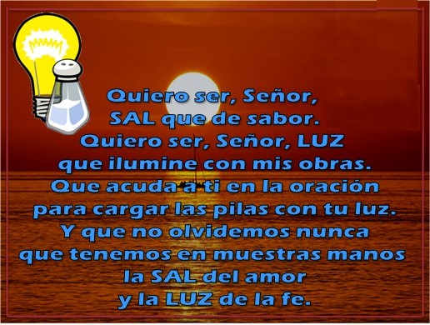

VÍDEOS Ord-5ºA, Mateo 5, 13-16: Luz e sal do mundo

- Mateo 5, 13-16, película: http://youtu.be/pbaodzhxcjy
-Vós sodes o sal da terra, evanxeo: http://youtu.be/ikorevrqtd4
-O sal da terra, película: https://youtu.be/vqqgjnItPks -Sal da terra e luz do mundo, debuxos: https://youtu.be/D6aE-J4E_Q4
-A luz do mundo para nenos: https://youtu.be/gSLrinw8j6E
-Historia da miña avoa- VD 2011: http://youtu.be/t-PgvPBJi-8
-Non te escondas, sal!, Verbo Divino 2014, reflexión: http://youtu.be/ayjcnybob9g
-Tes a chave, VD 2017, reflexión: https://youtu.be/sxeQFlgHhOw
-Mans, VD 2020, reflexión: https://youtu.be/2NmkP7NZx8M
-Ser luz, Verbo Divino-2023, reflexión: https://youtu.be/5mIyrmZsrCs
-Sodes o sal da terra, en portugués, moi duro, sobre a fame: http://youtu.be/idkicn5uYd0
-Somos a luz do mundo, de J. M. Cotelo (Catequizis 44): https://youtu.be/V86GrG4sbBw
-Envíame, de Ixcís: https://goo.o seu/ChZEr9C -Sodes o sal, canción de Luís Guitarra: http://youtu.be/qohhyr0LxbE
-Sal e luz, Brotes de Oliveira, canción: https://youtu.be/95ve8L7TnmU https://youtu.be/Kid_xSfnqMo
-Somos o sal, Unai Quirós: https://youtu.be/ZhJaz6gNoyw&t=1s
-A luz e o sal, canción: https://youtu.be/oDy3FTW1NFY -Eu son a luz, canción: https://youtu.be/3bxZEpHQMQw
-O Evanxeo e a canción en Rap: http://youtu.be/xzzobpn0Yvc
-Vostedes son o sal da terra, canción de Javier Brú: https://youtu.be/SF6cl9etqGo
-Salmo 111: https://youtu.be/RCZI0E3qOqk -Lecturas en linguaxe de signos: https://youtu.be/ckE5DNhJLEk https://youtu.be/bJBJr3IYb9Ou https://youtu.be/j8gyzr5Yuog

